Produkcja budowlano-montażowa w maju
2026 r.
Według wstępnych danych produkcja
budowlano-montażowa (w cenach stałych) zrealizowana na terenie kraju w maju 2026 r. była wyższa o 3,9% w skali roku. W odniesieniu do kwietnia bieżącego roku odnotowano wzrost o 7,9%.
3,9%
Wzrost produkcji budowlano-montażowej w porównaniu
z majem 2025 r.

Po wyrównaniu sezonowym, odnotowano wzrost produkcji budowlano-montażowej w skali roku o 4,8%

Po wyeliminowaniu wpływu czynników o charakterze sezonowym produkcja budowlano-montażowa w maju br. była o 4,8% wyższa niż w analogicznym miesiącu ub. roku oraz o 0,8% wyższa niż w kwietniu br.
Wykres 1. Produkcja budowlano-montażowa (ceny stałe, przeciętna miesięczna 2021=100ª)
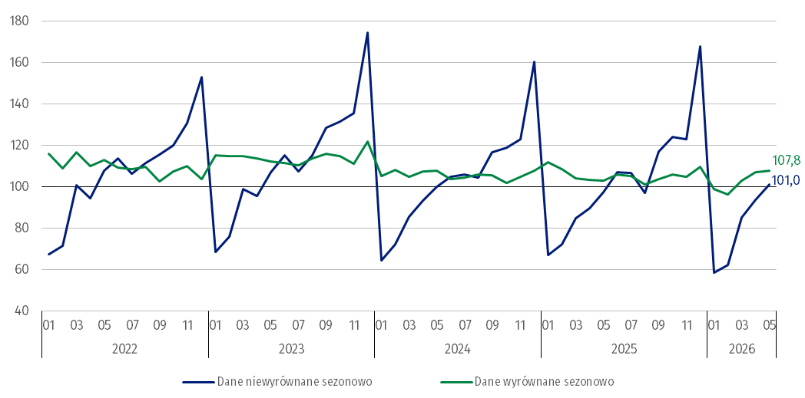
a Dane wstępne za maj 2026 r.
W porównaniu z przeciętną miesięczną wartością z 2021 r. produkcja budowlano-montażowa w maju 2026 roku r. (w cenach stałych) była wyższa o 1,0%, natomiast po wyeliminowaniu wpływu czynników o charakterze sezonowym była wyższa o 7,8%.
W maju 2026 r. odnotowano wzrost produkcji budowlano-montażowej w skali roku w przedsiębiorstwach wykonujących roboty budowlane specjalistyczne – o 10,8% oraz zajmujących się budową budynków – o 5,8%, natomiast zmniejszyła się w jednostkach wznoszących obiekty inżynierii lądowej i wodnej – o 1,8%.
W porównaniu z kwietniem 2026 r. produkcja budowlano-montażowa zwiększyła się we wszystkich działach budownictwa. W przedsiębiorstach budujących obiekty inżynierii lądowej i wodnej – o 10,7%, w jednostkach realizujących roboty budowlane specjalistyczne – o 6,6% oraz zajmujących się wznoszeniem budynków – o 5,7%.
Tablica 1. Produkcja budowlano-montażowa (w cenach stałych) a
WYSZCZEGÓLNIENIE | 2026
WYSZCZEGÓLNIENIE | 04 | 05 | 04 | 05 | 01-04 | 01-05
WYSZCZEGÓLNIENIE | miesiąc poprzedni = 100 |  | analogiczny okres roku poprzedniego = 100
BUDOWNICTWO | 109,8* | 107,9 | 104,5 | 103,9 | 94,2 | 94,9
Budowa budynków^{Δ} | 103,7 | 105,7 | 105,2 | 105,8 | 95,1* | 94,8
Budowa obiektów inżynierii lądowej i wodnej^{Δ} | 125,4* | 110,7 | 104,0* | 98,2 | 93,8 | 95,5
Roboty budowlane specjalistyczne | 99,5* | 106,6 | 104,6* | 110,8 | 93,7 | 94,4

a Dane z uwzględnieniem informacji o produkcji i cenach ostatecznych w kwietniu oraz wstępnych w maju 2026 r.
* Dane zostały zmienione w stosunku do wcześniej opublikowanych.
^{Δ} Nazwa skrócona według PKD 2007.
W okresie styczeń-maj 2026 r. produkcja budowlano-montażowa spadła o 5,1%

W okresie styczeń‒maj br. produkcja budowlano-montażowa zmniejszyła się, w porównaniu z analogicznym okresem ub. roku w przedsiębiorstwach: realizujących roboty budowlane specjalistyczne (o 5,6%), zajmujących się wznoszeniem budynków (o 5,2%) oraz budujących obiekty inżynierii lądowej i wodnej (o 4,5%).
Biorąc pod uwagę charakter robót budowlanych (prace inwestycyjne i remontowe), w maju 2026 r. w produkcji budowlano-montażowej zanotowano:
W maju wzrosła wartość prac o charakterze inwestycyjnym - o 15,9% w skali roku i o 10,1% w porównaniu z kwietniem br.

- w skali roku - wzrost dla robót inwestycyjnych – o 15,9% oraz spadek prac remontowych o 23,1% (przed rokiem, wzrost prac inwestycyjnych o 4,2% oraz spadek robót remontowych o 15,7%),
- w porównaniu z poprzednim miesiącem - wzrosty prac inwestycyjnych – o 10,1% oraz prac remontowych – o 1,3%.
W okresie styczeń–maj 2026 r. w stosunku do analogicznego okresu ub. roku, produkcja budowlano-montażowa zmniejszyła się o 27,6% dla prac o charakterze remontowym oraz zwiększyła się o 4,9% dla prac inwestycyjnych (przed rokiem notowano spadek dla prac remontowych o 10,1% oraz wzrost dla prac inwestycyjnych o 6,4%).

W przypadku cytowania danych Głównego Urzędu Statystycznego prosimy o zamieszczenie informacji: „Źródło danych GUS”, a w przypadku publikowania obliczeń dokonanych
na danych opublikowanych przez GUS prosimy o zamieszczenie informacji: „Opracowanie własne na podstawie danych GUS”.
Opracowanie merytoryczne:  Urząd Statystyczny w Lublinie  Dyrektor dr Krzysztof Markowski  Tel: 695 255 301 | Rozpowszechnianie:  Wydział Prasowy  Tel. komórkowy: +48 695 255 032  Tel. stacjonarne: +48 22 608 38 04, +48 22 449 41 45, +48 22 608 30 09  e-mail: obslugaprasowa@stat.gov.pl

stat.gov.pl

@GUS_STAT

@GlownyUrzadStatystyczny

@gus_stat

@GłównyUrządStatystycznyGUS

@Główny Urząd Statystyczny
Powiązane opracowania
Biuletyn Statystyczny
Sytuacja społeczno-gospodarcza kraju

Temat dostępny w bazach danych
Dziedzinowe Bazy Wiedzy – Budownictwo
Wskaźniki makroekonomiczne
Bank Danych Makroekonomicznych
Bank Danych Lokalnych

Ważniejsze pojęcia dostępne w słowniku
Sprzedaż produkcji budowlano-montażowej
Indeks (dynamika) sprzedaży produkcji budowlano-montażowej w cenach stałych (niewyrównana sezonowo)
Indeks (dynamika) sprzedaży produkcji budowlano-montażowej (wyrównany sezonowo)
Sprzedaż robót budowlanych o charakterze inwestycyjnym
Sprzedaż robót budowlanych o charakterze remontowym i pozostałych

Dane wstępne; obejmują przedsiębiorstwa o liczbie pracujących powyżej 9 osób, których przeważający rodzaj działalności zaliczono do sekcji F „Budownictwo” według Polskiej Klasyfikacji Działalności 2007 (PKD 2007).

